Feuille d’inscription ALSH LA PLANETE BLEUE
Date limite d’inscription : 18 Décembre 2015

Nom : _________________________ Prénom : _____________________________
Ateliers des Mercredis 2016

Cochez si présence de l’enfant

Dates | Repas | Après-midi
Mercredi 06 Janvier 2016
Mercredi 13 Janvier 2016
Mercredi 20 Janvier 2016
Mercredi 27 Janvier 2016
Mercredi 03 Février 2016
Mercredi 10 Février 2016

Possibilité de récupérer votre enfant dans la cour de l’école Saint Exupéry
de 12h à 12h15 et de 13h15 à 13h30

Les Activités de l’Après-midi
Un temps calme sera mis en place pour tous les enfants jusqu’à 14h30 pour les plus grands et jusqu’à 15h pour les plus jeunes.

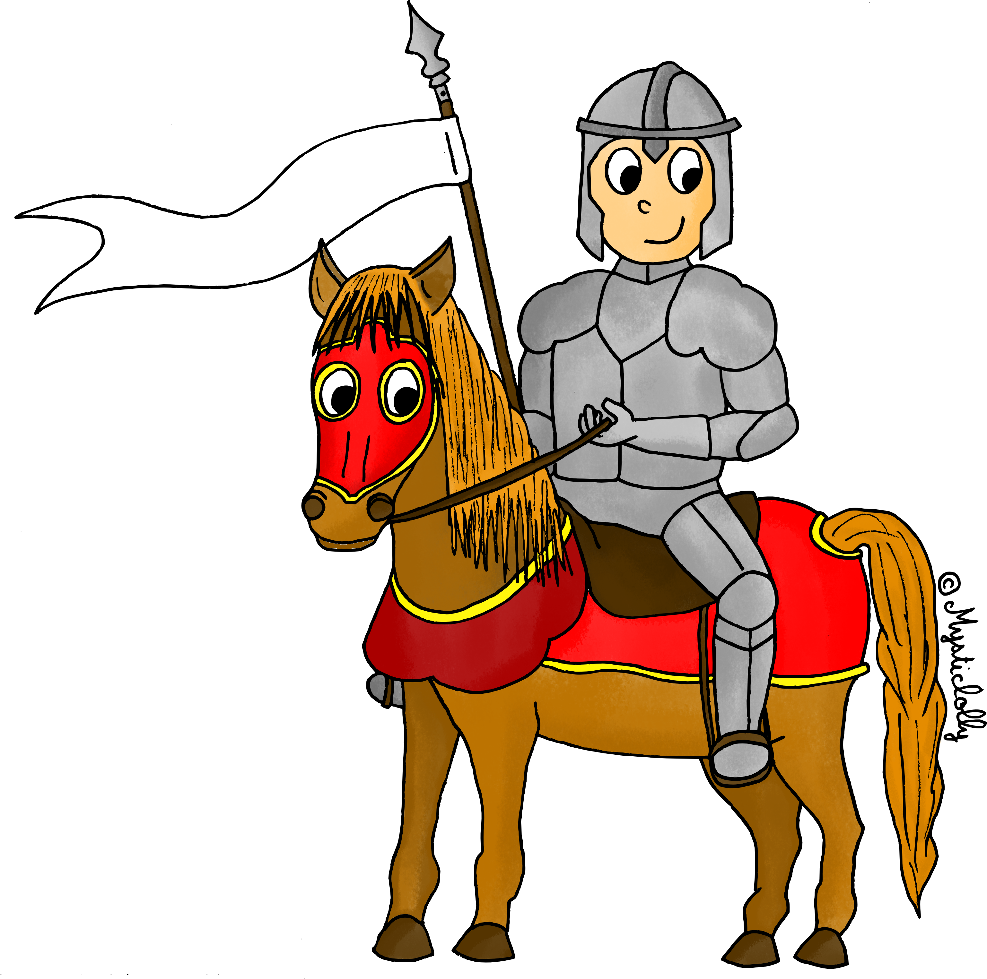
Les activités mises en place seront organisées avec les enfants et les animateurs,

Les thèmes choisis pour cette période sont :

- Au temps des Rois et des chevaliers
- Création de déguisements et tournois sportifs…
- Organisation d’un grand jeu aux Ozières…

Afin de mieux nous organiser, nous vous prions de bien vouloir nous prévenir,
le plus rapidement possible, de toute absence de votre enfant.
Nous vous en remercions d’avance.

